# Отчёт по теме 5.2

# Грабовский А. С. группа 1191б

# Вариант 1

# Математический маятник

# Модель с учетом сопротивления среды

# (затухающий маятник)

Постановка проблемы (словесно-смысловая формулировка)

Рассматриваем маятник, состоящий из материальной точки массой m, подвешенной на невесомой нити (или на невесомом стержне) длиной L, причем эта материальная точка качается из стороны в сторону, как показано на рисунке 1.

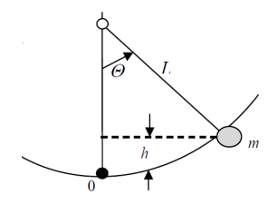

Рисунок 1

Рассматриваются колебания маятника с учетом сопротивления среды. Сила вязкого трения направлена против движения и пропорциональна скорости тела.

Предполагая, что в начальный момент времени t=0 известны положение маятника и его начальная скорость, требуется определить положение и скорость маятника в произвольный момент времени t>0.

Математическая модель:

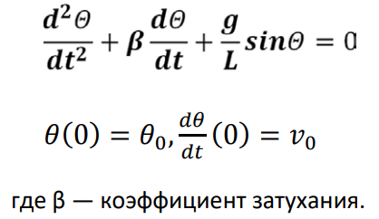

Где β — коэффициент затухания, 𝛩 — угол, определяющий положение маятника

Компьютерная модель:

Модель представлена на рисунке 2:

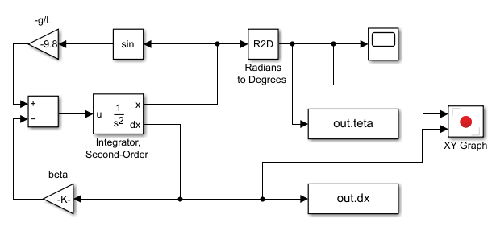

Рисунок 2 - Компьютерная модель

Начальный сигнал формируется в блоке «Integrator, Second-Order». Блок производит интегрирование второго порядка входного сигнала: $\frac{d^{2}x}{dt^{2}}=u,$

где u – является входным сигналом. Блок является динамической системой с двумя непрерывными состояниями: x и $\frac{dx}{dt}$.

Cигнал x попадает в блок «Trigonometric Function», который находит синус входа, полученный сигнал передаётся в блок «Gain», где умножается на -9.8, что соответствует -g/L в уравнении математической модели. После чего сигнал приходит на положительный вход блока «Subtract».

Сигнал $\frac{dx}{dt}$ в блоке «Gain» умножается на коэффициент затухания. После чего сигнал приходит на отрицательный вход блока «Subtract».

В блоке «Subtract» производит вычитание входных параметров, после чего сигнал попадает в блок «Integrator, Second-Order».

Также сигнал x проходит через блок «Radians to Degrees», который переводит радианы в градусы, после чего попадает в блок «scope» для визуализации и в блок «To Workspace» для сохранения данных.

Планирование эксперимента

1. Построить динамику колебания:

* b = 0.01; T = 100
* θ0 =

2) Построить фазовый портрет маятника:

* b = 4.01; T = 4;
* θ0 =
* θ0 =
* θ0 =

Эксперимент

1. Построить динамику колебания:

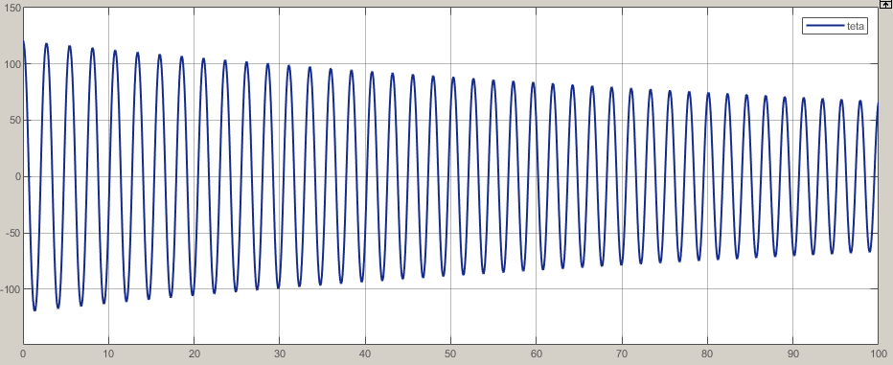

θ0 = (2*π)/3+0.01

На графике видно, что колебания с течением времени затухают.

2) Построить фазовый портрет маятника:

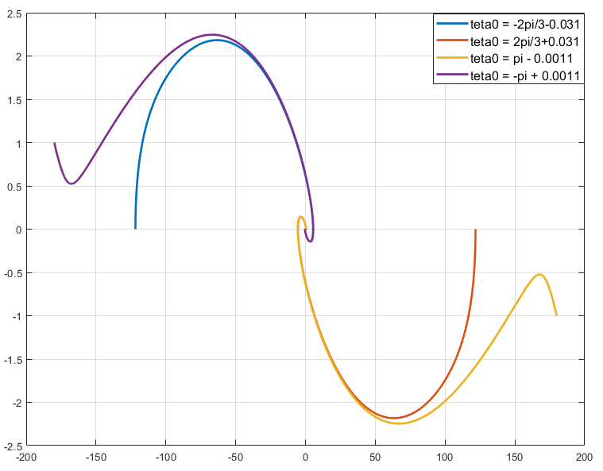

Особая точка (0,0) является фокусом. К ней стремятся все фазовые траектории при t -> ∞

Используема литература:

1. <https://docs.exponenta.ru/>
2. <https://ru.wikipedia.org/wiki/Математический_маятник>
3. <https://eluniver.ugrasu.ru/mod/folder/view.php?id=133214>